Procedură de realizare a conexiunii  **Wireless** la video proiectorul din sala M104 (fosta 115) din clădirea veche a Facultății de Mecanică

1. Este necesar ca și adaptorul Wireless al ***Laptop-ului PC*** personal să fie activ;
2. Se va descărca aplicația **Epson IProjection** din portalul www.epson.com ([Wireless Projector Support - Epson iProjection | Epson US](https://epson.com/Support/wa00723)) specific fiecărui sistem de operare al calculatorului personal (IOS, Android, Mac sau Windows – Figura 1).

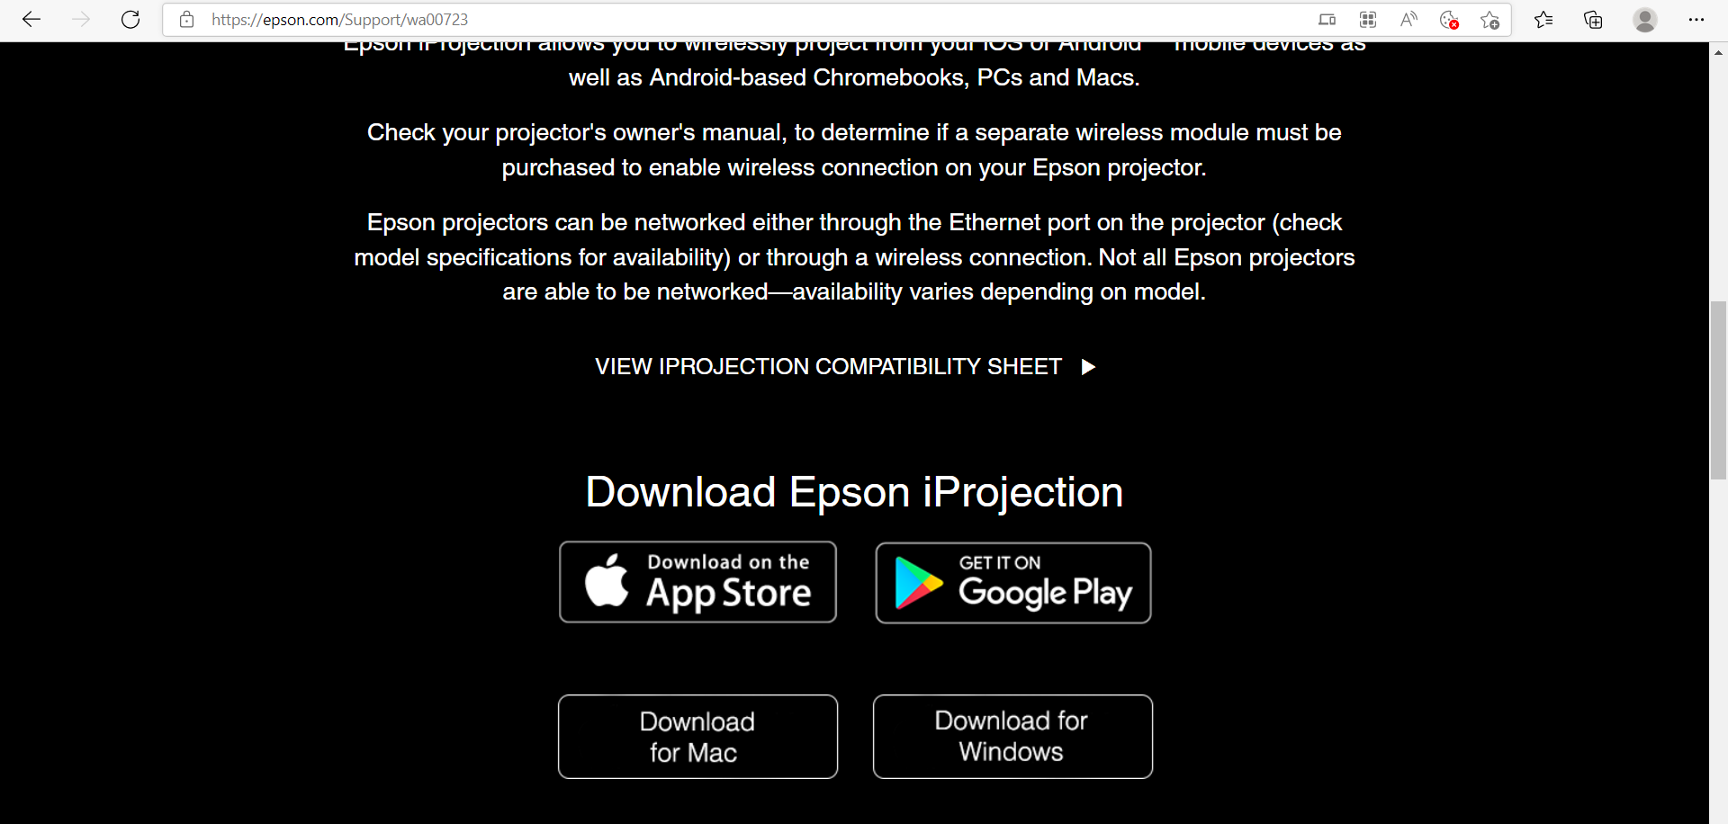

**Figura 1. Alegerea aplicației în funcție de sistemul de operare**

1. Se va instala aplicația după preferințe (figura 2).

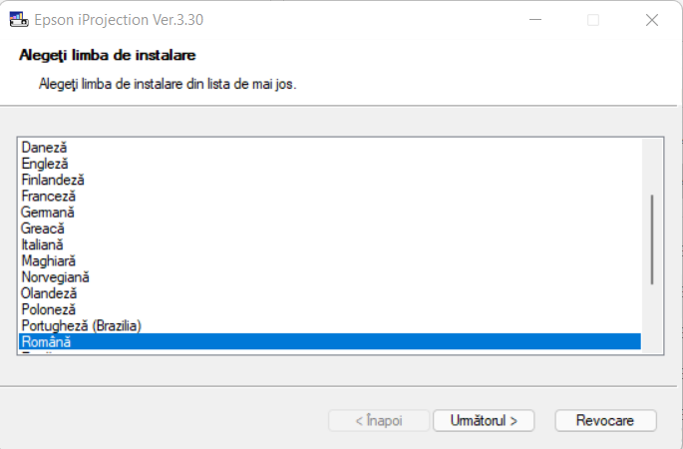

**Figura 2. Alegerea aplicației în funcție de sistemul de operare**

1. După pornirea videoproiectorului din sala M104 se va acționa butonul de LAN de pe telecomanda acestuia;
2. Se va porni aplicația Epson IProjection;
3. Se va realiza conexiunea Wireless dintre Laptop-PC și video proiector prin selectarea modului de conectare rapidă – figura 3;

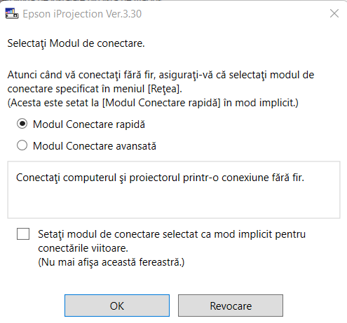

**Figura 3. Modul de conectare a Laptop – PC la videoproiector**

1. Se va selecta video proiectorul din listă (figura 4).

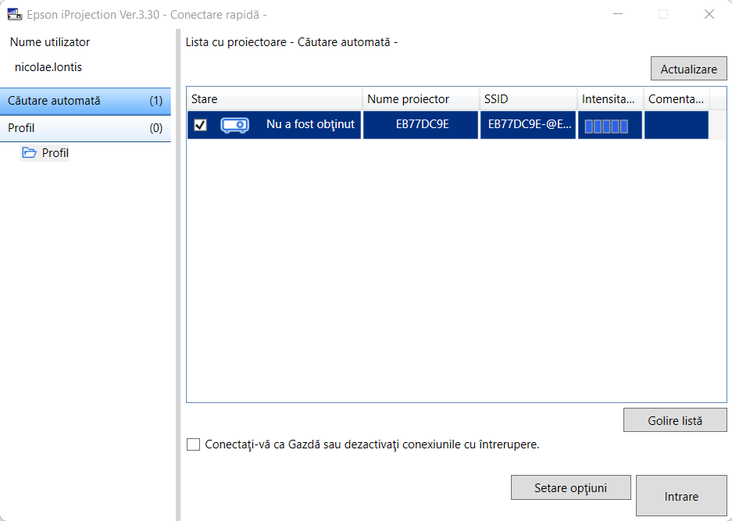

**Figura 4. Selectarea video proiectorului.**

1. Se va acționa butonul de intrare (figura 5), pentru a începe proiectarea Wireless materialelor.

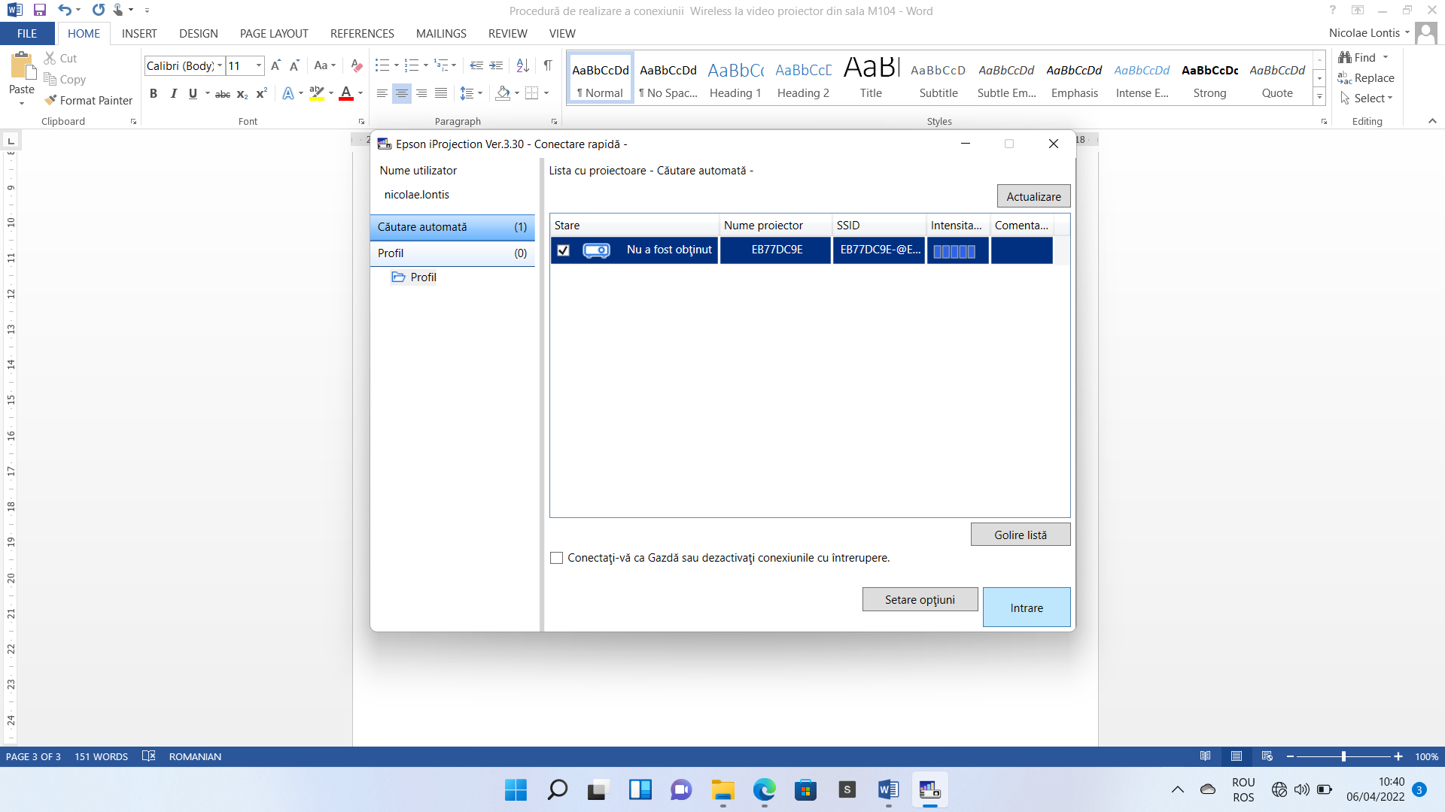

**Figura 5. Acționarea butonului de intrare**

1. Pentru a părăsi modul de proiectare Wireless a materialelor se va acționa butonul de ieșire (figura 6) sau se va stinge video proiectorul din telecomanda acestuia.

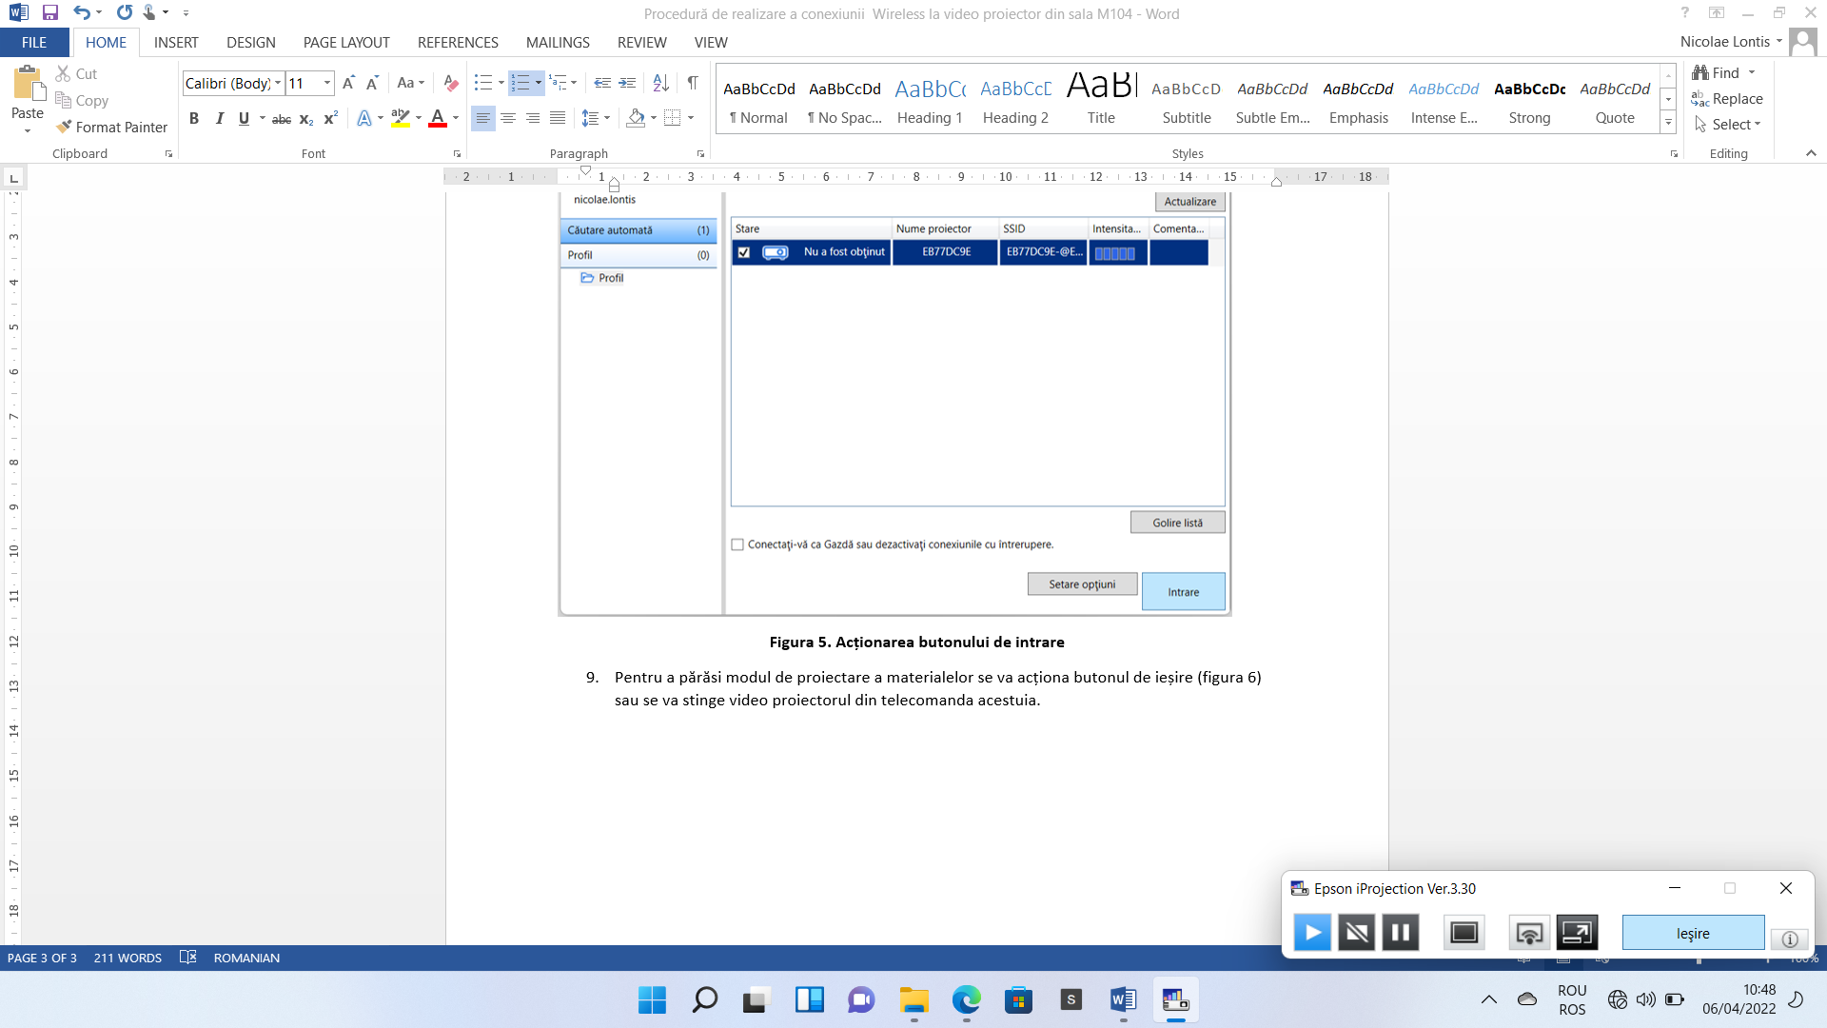

**Figura 6. Acționarea butonului de ieșire – părăsirea modului de proiectarea Wireless.**

Elaborat de

Șl.univ. Dr. Ing. Nicolae Stelian LONTIS